Методическая работа - это необходимый аспект педагогической деятельности, направленный на повышение научно-теоретического, общекультурного уровня, психолого-педагогической подготовки и профессионального мастерства педагога.
Для успешной адаптации в учебном процессе (многие студенты находились на домашнем обучении) и социализации инвалида в обычной жизни в нашем училище ведется большая работа. В первую очередь это обучение студентов по адаптивным программам , проведение педсоветов, мастер-классов, семинаров, круглых столов, открытых уроков и т.д. Систематически идет переработка накопленного дидактического материала.

педсовет "Организация
учебного процесса
в период ДО"
педсовет "Организация
учебного процесса
в период ДО"
педсовет "Организация
учебного процесса
в период ДО"
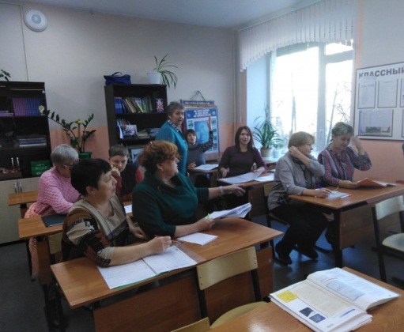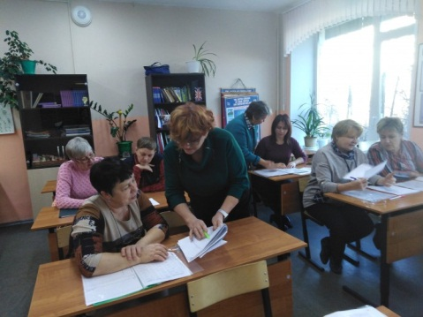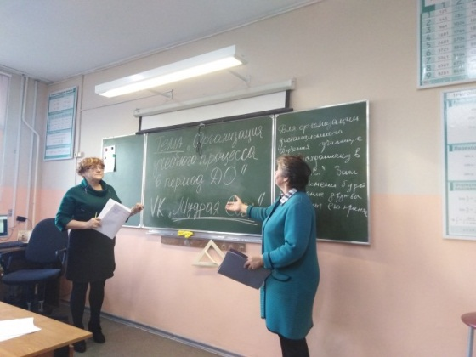

конкурс на лучшую
методическую разработку
педсовет "World-cafe"
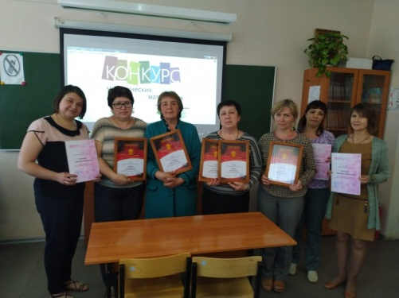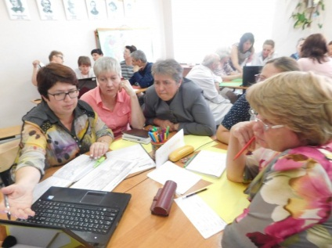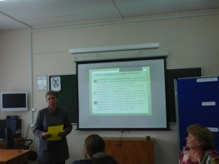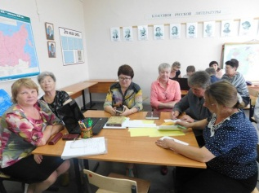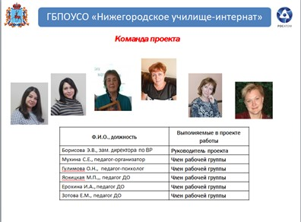
Проект "Оптимизация адресной
работы с обучающимися
с ограниченными
возможностями здоровья
и инвалидов по программам
дополнительного образования
(1-й год обучения)"
педсовет "World-cafe"
педсовет "World-cafe"

Каждый педагог в своей деятельности использует различные педагогические технологии. Наше училище - это особый случай, потому что наши обучающиеся относятся к группе повышенного риска по своему физическому статусу. Поэтому у меня в приоритете здоровье сберегающие технологии. Проведение динамических пауз, гимнастики для глаз и т.д. в течении дня дает возможность снять напряжение и усталость. Для нашей профессии (мастер по обработке цифровой информации) это особенно актуально - при проведении учебных практик на глаза и позвоночник приходится большая нагрузка.
Как я уже говорила, уровень знаний у наших обучающихся очень разный. Это связано с тем, что многие из них находились на домашнем обучении. Наличие в группе глухих и слабослышащих заставляет дифференцированно подходить к организации учебного процесса. В такой ситуации хорошие результаты дает технология разно Ыуровневого обучения и использование метода интеллект-карт. Систематическое применение метода интеллект-карт позволяет обучать различным способам работы с информацией (ее нахождение, обработка, использование), позволяет наглядно видеть результаты своей учебной деятельности, способствует развитию творческого воображения и т.д.
